Задания на нахождение фигур
и их количества
Цели использования заданий учителем: совершенствовать умения учащихся видеть, распознавать плоскостные геометрические фигуры.
Задания для организации фронтальной работы в классе
З а д а н и е 1. Найди на рисунке слева пять треугольников, а на рисунке справа пять четырехугольников.
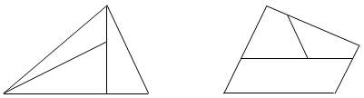
З а д а н и е 2. Какой фигурой на рисунках является общая часть треугольника и четырехугольника?
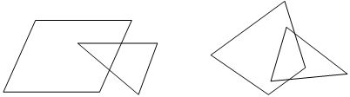
З а д а н и е 3. Сколько отрезков проведено в каждом треугольнике? В какой фигуре больше треугольников – в левой или правой?
З а д а н и е 4. Найди и покажи на рисунке пять прямых углов. Построй прямой угол на бумаге в клетку.
З а д а н и е 5. У четырехугольника отрезали один угол. Сколько углов будет иметь образовавшаяся после этого фигура?
З а д а н и е 6. Найди на рисунке пять прямых углов, четыре треугольника и один четырехугольник.
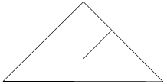
З а д а н и е 7. Из каких фигур составлена елочка? Сколько этих фигур?
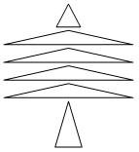
З а д а н и е 8. Сколько треугольников на этом рисунке?
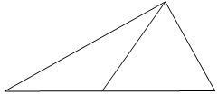
З а д а н и е 9. Сколько прямоугольников здесь нарисовано?
З а д а н и е 10. Сколько на рисунке треугольников? Сколько на рисунке четырехугольников? Сколько всего фигур?
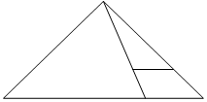
З а д а н и е 11. Какие фигуры были использованы при изображении домика?
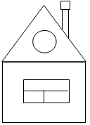
З а д а н и е 12. Сколько треугольников изображено на этом рисунке?
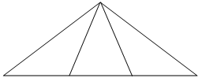
З а д а н и е 13. Сколько треугольников изображено на рисунке?
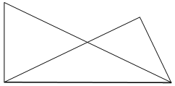
З а д а н и е 14. Сколько четырехугольников на чертеже?
З а д а н и е 15. Начерти такой же домик, не отрывая карандаша от бумаги. Проводить линию карандашом можно только один раз. Сколько у тебя получилось треугольников?
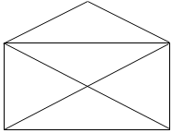
З а д а н и е 16. Сколько фигур на чертеже? Четырехугольников? Треугольников?
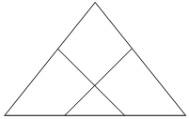
З а д а н и е 17. Сколько прямоугольников изображено на чертеже?
З а д а н и е 18. Сколько на чертеже треугольников? Сколько на чертеже четырехугольников?
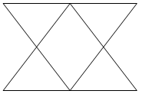
З а д а н и е 19. Сколько четырехугольников изображено на чертеже?
З а д а н и е 20. Сколько треугольников изображено на чертеже?
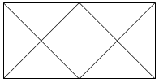
З а д а н и е 21. Сколько квадратов изображено на чертеже?
З а д а н и е 22. Рассмотри рисунок и найди на фигуре три треугольника.
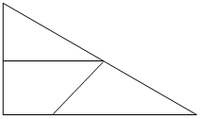
З а д а н и е 23. Рассмотри рисунок и найди на фигуре пять треугольников.
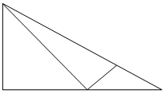
З а д а н и е 24. Карандаш нарисовал козочку. Похожа она? Сколько прямоугольников на рисунке? А сколько квадратов?
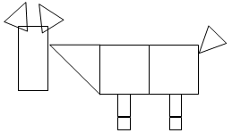
З а д а н и е 25. Найди все многоугольники на чертеже.
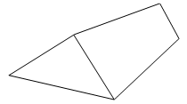
З а д а н и е 26. Сколько спряталось многоугольников?
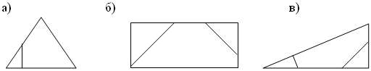
З а д а н и е 27. Сколько треугольников в этой фигуре?
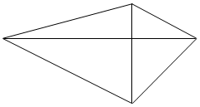
З а д а н и е 28. Сколько четырехугольников изображено на чертеже?
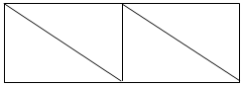
З а д а н и е 29. Сколько различных по величине треугольников можно увидеть на чертеже? Сколько всего на чертеже различных по величине квадратов?
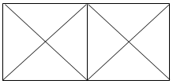
З а д а н и е 30. Найди на фигуре 12 треугольников.
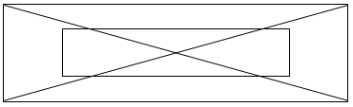
З а д а н и е 31. Сколько всего треугольников и сколько всего четырехугольников ты можешь найти на чертеже?
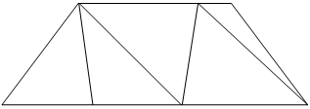
З а д а н и е 32. Найди на фигуре 16 треугольников.
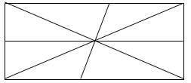
З а д а н и е 33. Найди на чертеже 8 треугольников. Сколько из этих треугольников тупоугольных и сколько остроугольных?
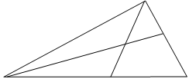
З а д а н и е 34. Найди на чертеже 8 треугольников и 5 четырехугольников. Сколько из треугольников прямоугольных, сколько тупоугольных, сколько остроугольных?
